День в истории: 12 марта
Начало Февральской революции в России, возвращение Москве статуса столицы страны и другие события этого дня в истории.

Всемирный день против кибер-цензуры
12 марта отмечается памятная дата — Всемирный день против кибер-цензуры (World Day Against Cyber Censorship). Это мероприятие было учреждено благодаря усилиям международных организаций «Репортеры без границ» и Amnesty International. Его цель — поддержка единого Интернета без ограничений и подчеркивания того, как правительства во всем мире сдерживают и подвергают цензуре свободу слова в Интернете.
Впервые день борьбы с кибер-цензурой отметили в 2008 году, когда организации «Репортеры без границ» и «Международная амнистия» направили запрос о празднике генеральным директорам Yahoo, Google, Inc. и Microsoft Corporation. В этот день активисты призывают ведущие поисковые системы отказаться от фильтрации, а руководства всех стран — от цензуры в интернете.

Основан Венский университет
656 лет назад герцогом Рудольфом IV, а также его братьями Альбрехтом III и Леопольдом III был основан Венский университет, один из старейших университетов Европы и старейший в немецкоязычном пространстве.
В разное время в Венском университете учились и преподавали девять нобелевских лауреатов. Среди знаменитых выпускников — основоположник генетики Грегор Мендель, социалист Карл Каутский и композитор Густав Малер.
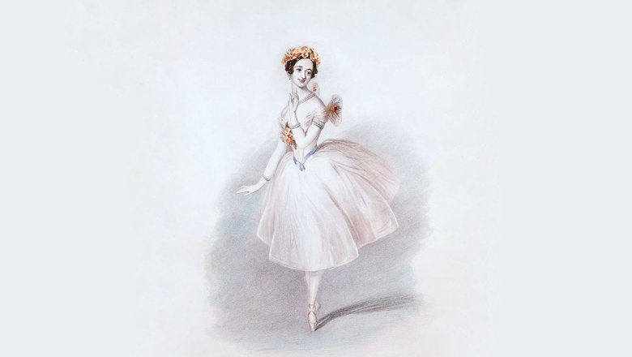

Впервые показана балетная пачка
В 1832 году в этот день в Королевской академии музыки и танца состоялась премьера балета Жана Шнейцхоффера «Сильфида», на котором зрители впервые увидели балетную пачку. Это была пышная многослойная балетная юбка сшитая из легкой развевающейся полупрозрачной ткани. Первая пачка была изготовлена для Марии Тальони по рисункам известного французского художника и модельера Эжена Лами.До пачки балерины носили тугие корсеты и тяжелые юбки с множеством подъюбников. Однако стиль балетного костюма все время менялся: добавлялись всевозможные украшения (ленты, банты, стразы), появлялись вариации в количестве слоев юбки (от двух и больше). В 1920-е годы балетная пачка приобрела очертания наиболее близкие к современным: она «спустилась» на бедра балерины и стала менее пышной.

Началась Февральская революция
12 марта (27 февраля по старому стилю) 1917 года считается датой начала Февральской революции в России. Именно в этот день всеобщая забастовка народных масс переросла в вооруженное восстание, а войска, перешедшие на сторону восставших, заняли важнейшие пункты города и правительственные здания.
Непосредственным результатом Февральской революции стало отречение от престола Николая II и прекращение правления династии Романовых. Всю власть в стране взяло Временное правительство. Практически одновременно революционно-демократическими силами был сформирован параллельный орган власти — Петроградский Совет. 14 марта 1917 года новая власть была установлена в Москве, в течение месяца — по всей стране.
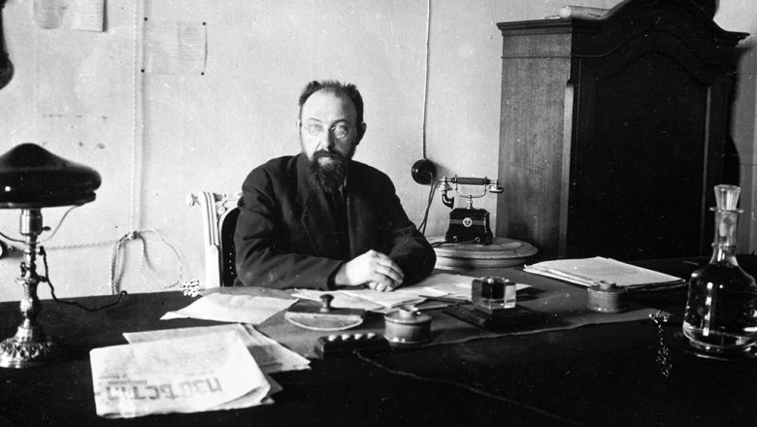
Источник: РИА "Новости"

Москве возвращен статус столицы
В этот день в 1918 году Москве был возвращен статус столицы России, до этого момента принадлежавший Петрограду. Произошло это вскоре после Октябрьской революции. Инициаторами переноса стали большевики, которые предложили в условиях кризиса и под угрозой назревающей войны с Германией «разгрузить» Петроград, эвакуировав в Москву правительственные учреждения и чиновников во главе с Лениным.
Изначально в Постановлении IV Чрезвычайного Всероссийского съезда Советов было указано, что эта мера является временной. В 1922 году Москва стала столицей СССР, а позднее, в соответствии с Конституцией России и законом «О статусе столицы РФ» от 15 апреля 1993 года, за городом был закреплен статус столицы Российской Федерации.
Пресс - служба СРО Союз «Охрана»

.

